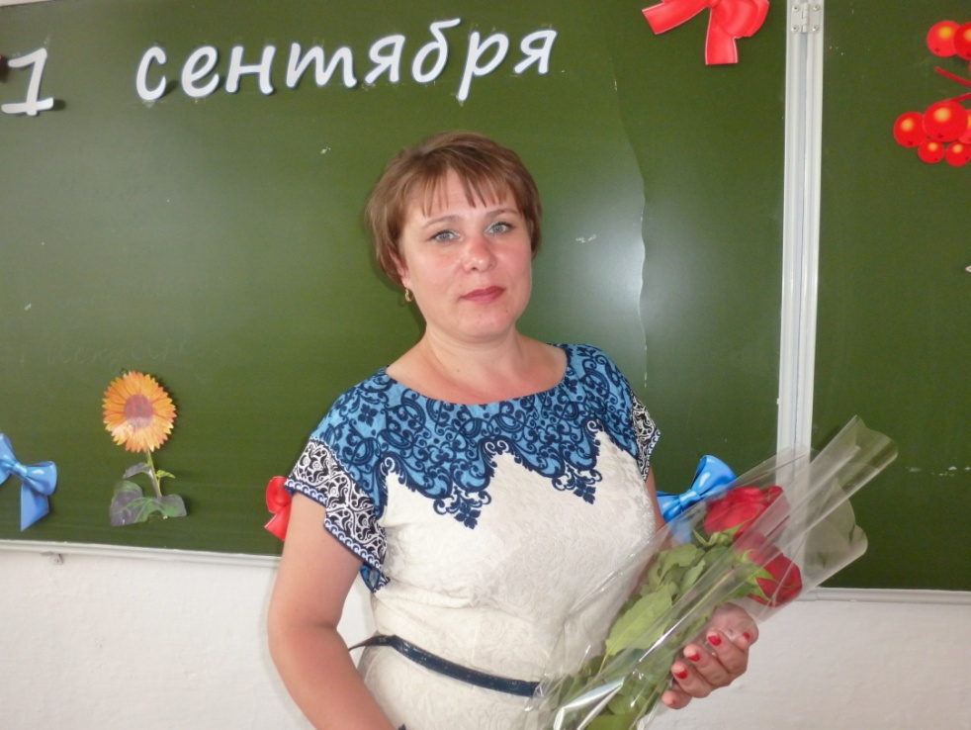 | Блинова  Лариса Николаевна

Учитель технологии

Образование - Высшее, Ишимский государственный педагогический институт, 1996год, учитель трудового обучения.
Преподаваемые дисциплины-
Технология 5аб,6аб,7аб,8аб, 9аб,10аб, 11аб
Курсовая подготовка -2014. «Развитие исследовательской культуры учащихся через проектную деятельность в условиях введения ФГОС»
Аттестация- 2009.
Первая квалификационная категория
Общий стаж работы - 17 лет
Стаж работы по специальности-17 лет

